**미래산업부문-IoT 분야**

**사진 들어오는 곳**



**“대변인” 제안서**

대덕 소프트웨어 마이스터 고등학교

김대혁

양재만

이병찬

2017. 00. 00 (제안일자)

**SK techx**

“타 공모전 수상작 접수 금지, 접수시 심사 및 수상에서 제외됨”

**1. 서비스 개요**

**가. 배경**

요즘 우리 사회에서 휴대폰은 없어서는 안될 필수불가결적인 요소 자리매김하고 있습니다. 이에 따라 휴대폰 사용이 우리의 일상 생활에 만연하게 침투되어, 언제 무엇을 하던지 휴대폰을 사용하고 있는 모습을 쉽게 찾아볼 수 있습니다. 이러한 상황은 화장실에서도 이어집니다.

대부분의 사람들이 **화장실에 볼일을 보러 갈 때 휴대폰을 소지한 채 들어가**, 자연스럽게 휴대폰을 사용합니다. 이런 화장실에서의 휴대폰 사용으로 **변기에 장시간 앉아있게 되면 치질, 치루, 변비 등의 항문 질환이 발생**하거나, **잘못된 배변 습관을 가지게 됩니다.**

저희는 이러한 습관을 예방하여 **건강한 배변 습관을 조성**하기 위하여 배변 생활 관리 서비스, 대변인을 개발하게 되었습니다.

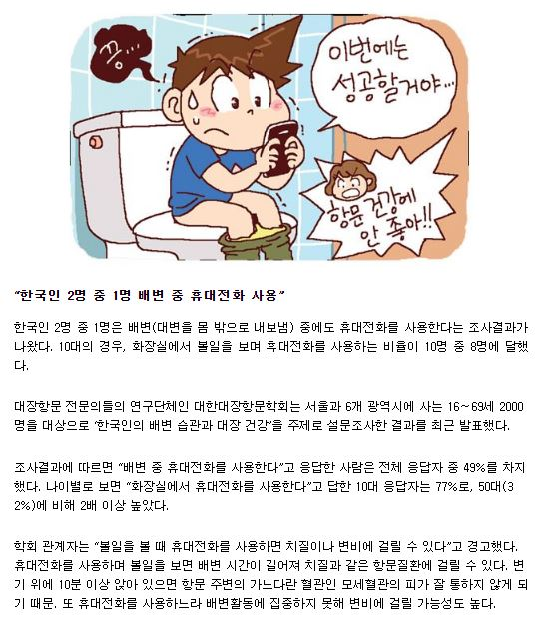

(출처: http://www.edudonga.com/?p=article&ps=view&at_no=20150917105240480923)

**나. 서비스 개념**

※ (서비스의 개요를 6하 원칙에 따라 핵심 단어 중심으로 간략히 작성

: 고객, 제공 가치, 기술구현, 제공 방법 등)

‘대변인’은 스마트 변기 커버를 이용한 배변 생활 관리 서비스 입니다.

1. 스마트 변기 커버는 대변인의 핵심 서비스 입니다. 스마트 변기 커버는 사용자의 배변 생활에 대한 정보(변의 색, 모양, 배변 생활 시간, 빈도)를 사용자의 별다른 행동 없이 자동으로 수집하고 저장합니다.
2. 배변 생활 관리 서비스는 사용자의 배변 활동의 정보를 이용해서, 정보 제공 및 잘못된 배변 습관 알림 및 제한 등의 서비스를 제공합니다. 이를 통하여 사용자가 자신의 배변습관을 한눈에 확인할 수 있게 하며 잘못된 배변 습관을 알려주어 최종적으로 사용자의 배변 활동 개선을 목표로 합니다.

대변인은 스마트 변기 커버를 이용하여 사용자에게 자신의 정확한 배변 생활 정보 제공, 잘못된 배변습관 알림, 휴대폰 이용 억제를 통하여 자신의 배변 생활 관리와 잘못된 습관 개선을 이끌어 주는 새롭고 편리한 해결책입니다.

**다. 주요 타겟 고객**

이 서비스의 주요 고객은 자신의 배변 습관을 개선하고 싶은 사람입니다.

또한 이 서비스를 통하여 자신의 배변의 상태를 정확하게 확인하고 관리할 수 있습니다.  
이러한 서비스를 원하는 사람들 모두가 저의의 주요 고객 입니다.

위의 고객들에게 대변인은 정확하고 객관적인 배변활동 정보를

사용자의 아무런 입력없이 자동으로 저장하고, 다양한 방식으로 가공된 정보를

사용자에게 제공합니다.

**라. 주요 서비스 내용** ※ (최대한 구체적으로 기술)

1) 주요 서비스 기능

**1. 알아서 잘해요.**

스마트 변기 커버가 설치되어 있는 곳 어디서든,

대변인이 설치된 휴대폰만 소지하고 있다면 사용자의 배변 상태를 자동으로 수집합니다.

**2. 다양하게 알려줘요.**

자신의 배변 생활 정보(배변 시간, 배변 빈도, 배변 색, 배변 모양)를 주, 월 단위로 하여,

그래프&캘린더의 형태로 볼 수 있습니다.

또한 전체 이용자의 평균과 자신의 상태를 비교하여 보여줍니다.

**3. 시간을 관리해요.**

자신이 설정한 시간 이상으로 변기에 앉아있을 경우,

휴대폰 사용을 제한하거나 스마트 변기 커버에서 진동을 발생합니다.

이를 통해 사용자의 배변 습관 개선을 제공합니다.

**4. 정보가 정확해요.**

대변인을 통해 사용자의 배변 생활 정보를 객관적으로 제공하여,

병원에서 진찰 및 치료 시 보다 정확한 치료가 가능합니다.

2) 서비스 시나리오

이미지 데이터 출처

Icon made by [Freepik](http://www.freepik.com/) from [www.flaticon.com](http://www.flaticon.com/)

Icon made by [madebyoliver](http://www.flaticon.com/authors/madebyoliver) from [www.flaticon.com](http://www.flaticon.com/)

배달의 민족 도현체가 사용 되었습니다.

1. **사용자 배변 활동 시 서비스 시나리오**

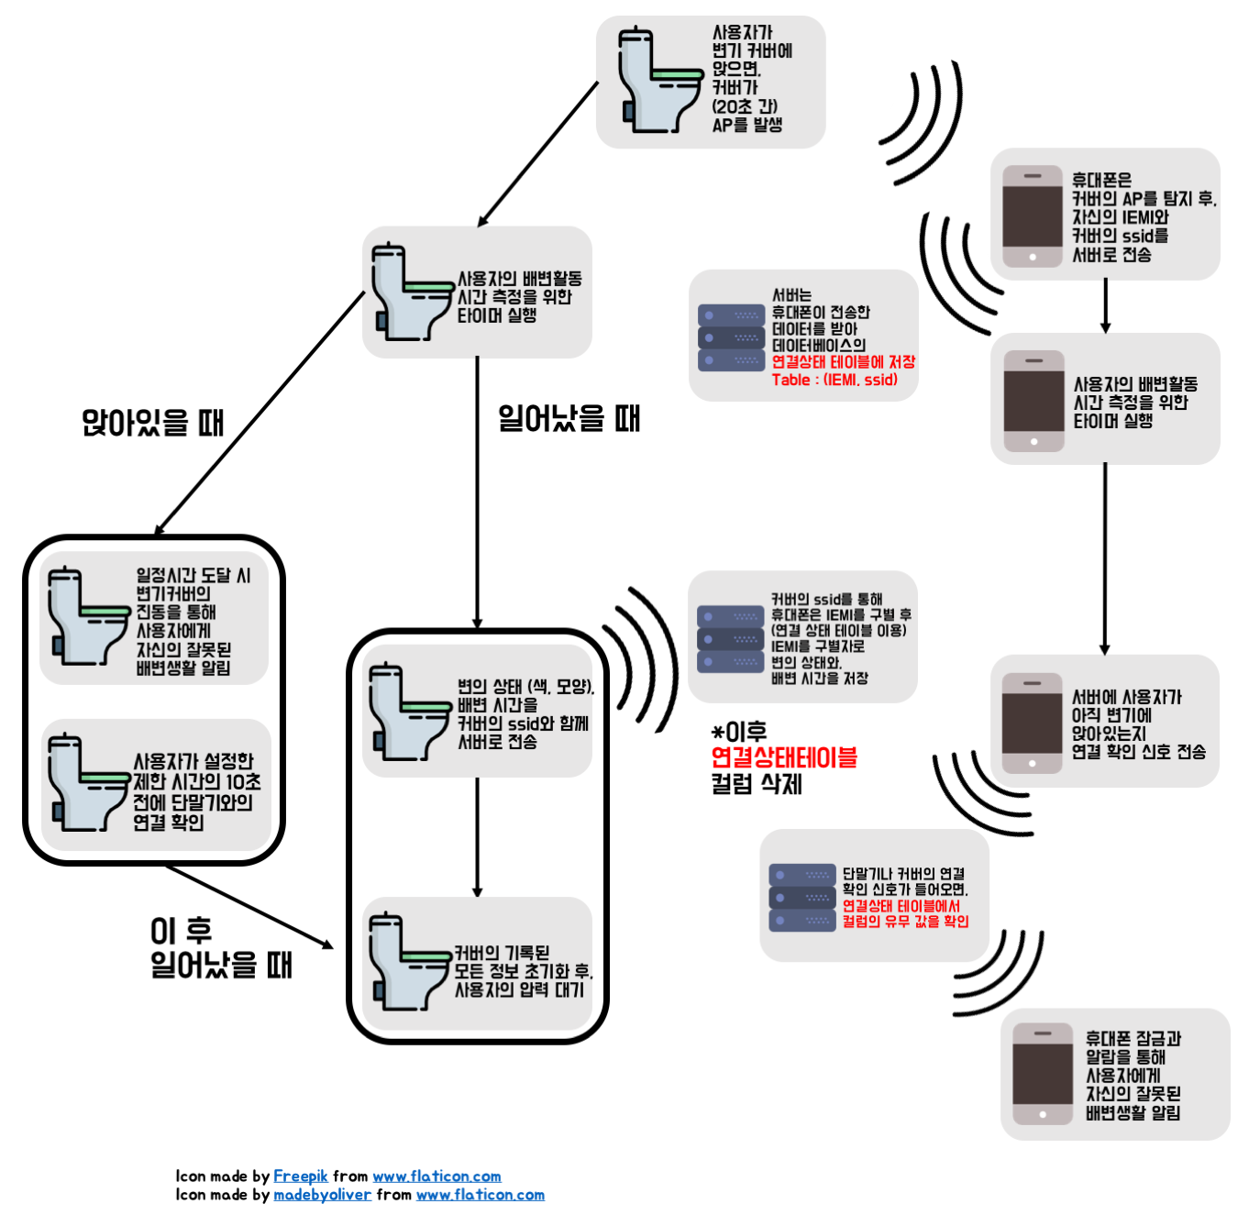

1. **어플리케이션 실행 시 서비스 시나리오**

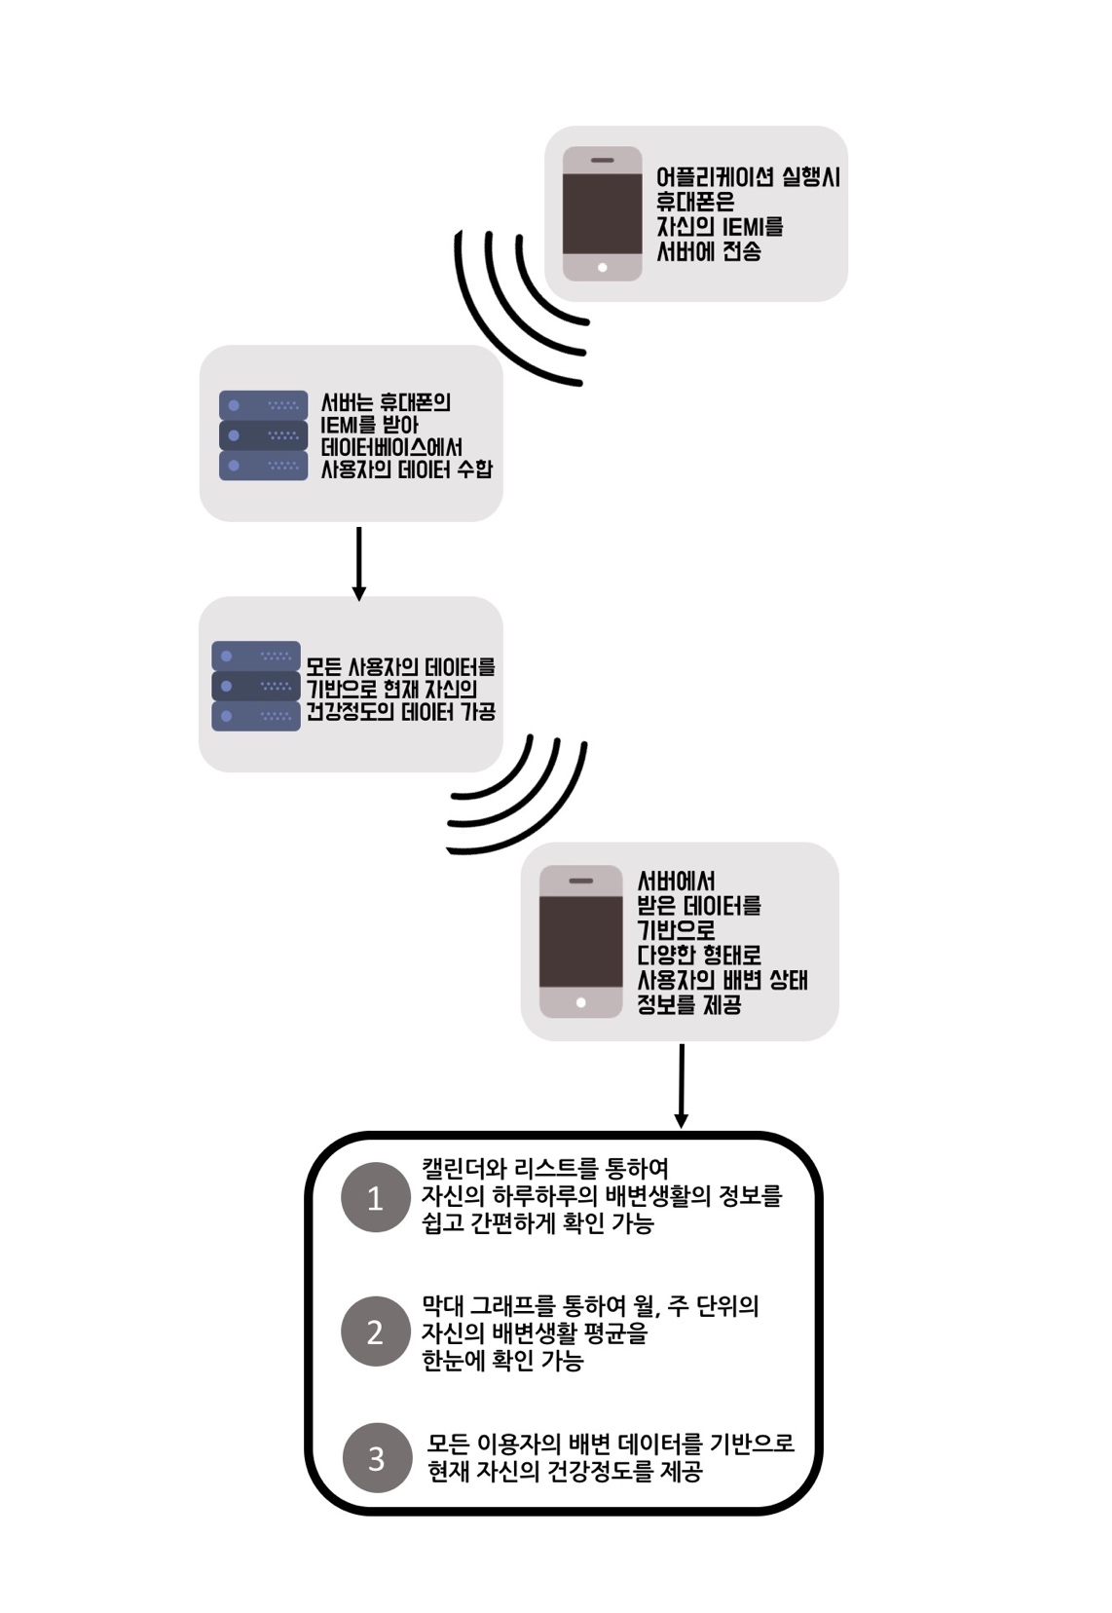

**2. 서비스 경쟁력/차별화** ※ (1~3페이지로 작성)

**가. 경쟁(유사) 서비스 현황**

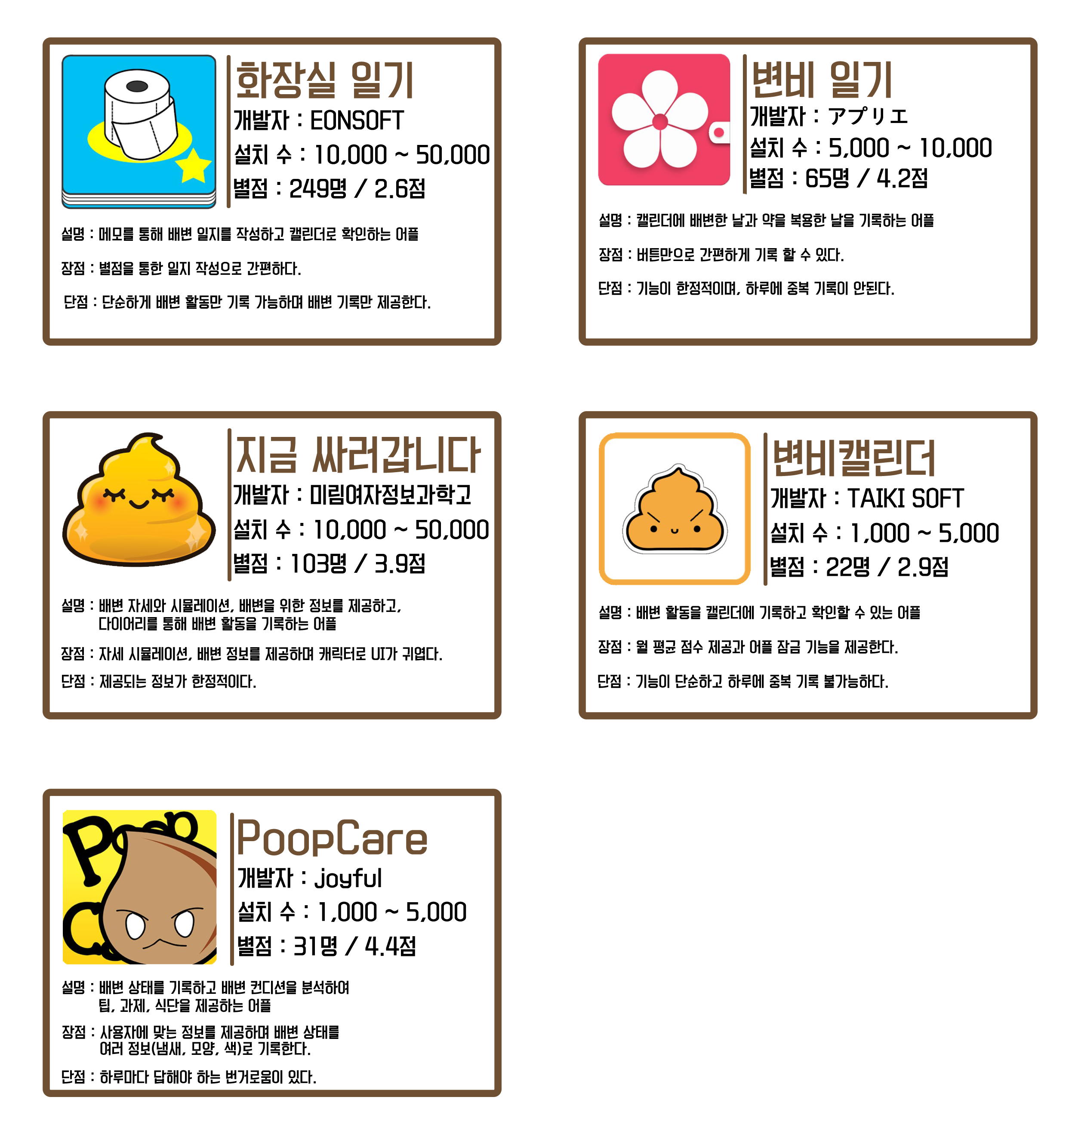

**나. 경쟁(유사) 서비스 대비 차별화 요소**

1. 기존의 배변 활동을 기록하는 어플과는 다르게, 자동으로 데이터를 수집하고 기록하여 보다 편리한 서비스를 제공할 수 있다.
2. IOT 서비스를 이용하여 사용자의 데이터를 보다 정확하게 수집하고, 객관적인 데이터를 수집 하여 데이터에 대한 신뢰를 제공한다.

**3. 개발 계획**

**가. 개발 팀 구성\***

|  |  |  |  |  |  |
| --- | --- | --- | --- | --- | --- |
| 성명 | 학교명 | 학년 | 개발 분야 | 개발/출시 서비스 | 공모전 수상이력 |
| 김대혁 | 대덕소프트웨어  마이스터고등학교 | 3학년 | 클라이언트 개발,  기획, 디자인 |  |  |
| 양재만 | 대덕소프트웨어  마이스터고등학교 | 3학년 | 임베디드 개발 |  |  |
| 이병찬 | 대덕소프트웨어  마이스터고등학교 | 2학년 | 서버 개발,  DB구축, 기획 |  |  |

**나. 프로젝트 수행 방법**

|  |  |  |
| --- | --- | --- |
| 날짜 | 공모전 일정 | 팀 수행 일정 계획 |
| **5/22 ~ 5/28** | **본선**  **발표자료**  **작성** | **프로젝트 내용, 기능 총 정리** |
| **5/29**  **~ 6/4** | **클라이언트 – 서버 통신 계획 정리,**  **프로젝트 내용, 기능, 통신 문서화** |
| **6/5 ~ 6/11** | **UML(사용자 다이어그램), 의사코드 작성** |
| **6/12 ~6/18** | **디자인 시안 제작** |
| **6/19 ~ 6/23** | **발표자료 작성,**  **(학생, 학교 동아리 멘토, 선생님)피드백 후**  **발표 준비 마무리** |
| **6/24** | **본선평가** | **본선 평가 발표** |
| **6/25 ~ 7/14** | **--** | **디자인 : 디자인 마무리**  **임베디드 :**  **하드웨어 디자인, 프로토 타입 제작 및 피드백**  **모바일 어플리케이션 :**  **디자인에 맞추어 1차 제작 및 피드백**  **서버 : DB제작,**  **미리 계획한 통신 방법에 맞추어 서버 1차 제작** |
| **7/15** | **부트캠프** | **멘토 네트워킹, 커뮤니티 구성, 개발 관련 질문** |
| **7/20**  **~**  **8/15** | **교육, 멘토링** | **디자인 피드백 및 최종 시안 완성,**  **1차 모바일 어플 제작, 하드웨어 제작,**  **서버 및 DB 보안, 피드백..** |
| **8/15**  **~ 9/28** | **멘토링** | **최종 모바일 어플,**  **임베디드 하드웨어 제작**  **,서버 및 DB 보안,**  **최종 발표 자료 제작 및 리허설** |
| **9/29** | **결선** | **앱 마켓 등록, 어플리케이션 최종 시연** |

**다. 부품 리스트**

|  |  |  |  |  |
| --- | --- | --- | --- | --- |
| **부품명** | **규격** | **단가** | **수량** | **금액** |
| **라즈베리파이3** | Model B | 49,000원 | 1 | 49,000원 |
| **라즈베리파이**  **적외선 카메라 모듈 V2** | 라즈베리파이 | 29000원 | 1 | 29000원 |
| **압력센서 RA12P** | 센싱 압력범위 4g~5kg | 6,820원 | 3 | 20460원 |
| **진동 모터 PN-VM102** | 3V | 3600원 | 1 | 3600원 |
| **변기 시트** | 표준 규격 | 5000원 | 1 | 5000원 |
| 총 금액 | | | | 113160원 |